Elettronica Industriale: Amplificatore in classe A-B

Lo scopo dell’esperienza è di caratterizzare il guadagno e la banda passante di un amplificatore in classe A-B con pilotaggio in controfase. Viene eseguita in laboratorio e, successivamente, una simulazione con il software LTspice/SwitcherCAD III ci permette di illustrarne l’andamento delle forme d’onda ottenute.

Schema elettrico:

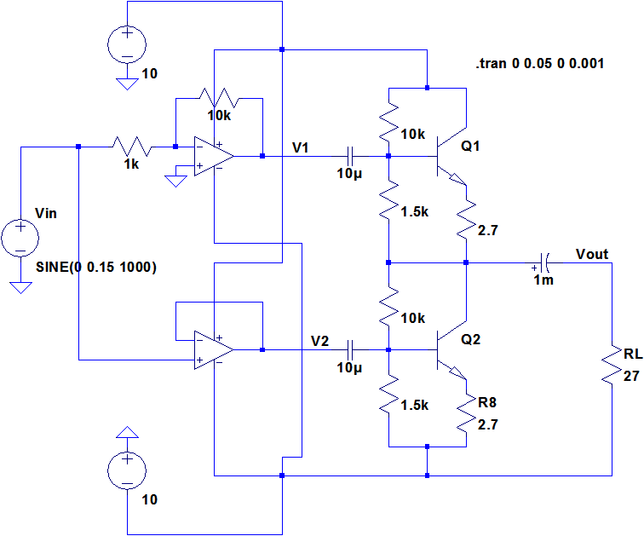

Componenti: Amplificatore Operazionale TL082, Q1 e Q2 sono 2 BJT 2N3055

Notiamo subito che i due circuiti di amplificazione con transistor hanno 2 funzionamenti differenti:

Il ramo superiore funziona come buffer, presentando in uscita lo stesso segnale di ingresso mentre il secondo funziona da amplificatore.

Di conseguenza anche lo stadio di pilotaggio con 2 operazionali che deve fornire i 2 segnali in controfase dovrà produrre due tensioni V1 e V2 che oltre ad essere in controfasce dovranno essere V1 = 10V2, in modo da avere 2 segnali uguali in tensione e in controfasce sulla resistenza.

Per ottenere questo il circuito che genera V1 e V2 sara costituito da un amplificatore con guadagno 10 e da un buffer, per avere V1 e V2 desiderate.

Verifichiamo subito le 2 tensioni V1 e V2.

Devono essere in controfasce e bisogna che V1 = 10V2

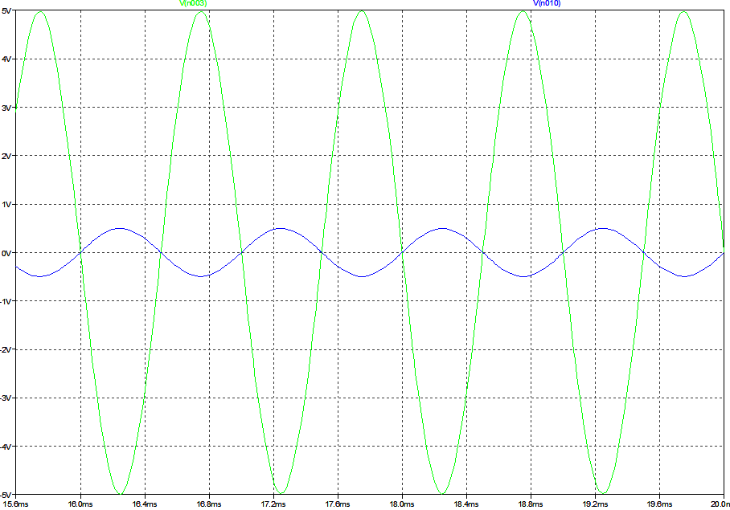

1)Verificati i segnali pilota misuriamo il segnale di uscita per misurare l’amplificazione, ponendo in ingresso un segnale da1Vpp a frequenza 1KHz

In uscita abbiamo 9Vpp

➔ Il guadagno Vout/Vin alla frequenza di 1kHz è di 9 (19dB).

Le seguenti figure mostrano la tensione sul carico e le correnti di collettore dei 2 BJT simulate:
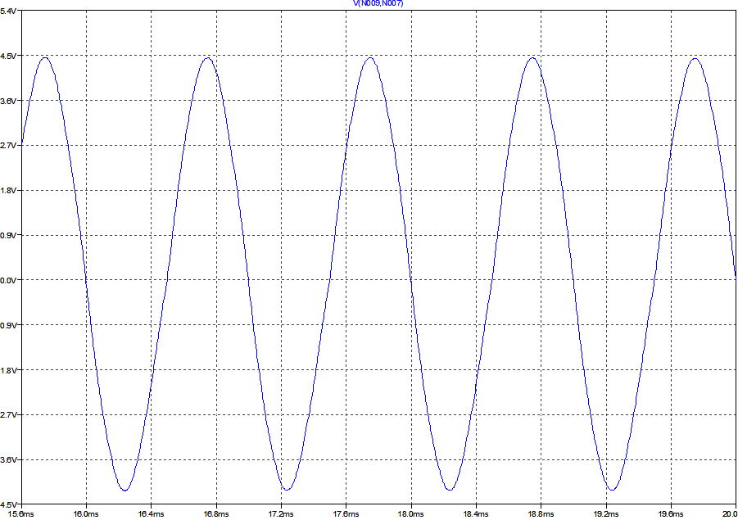
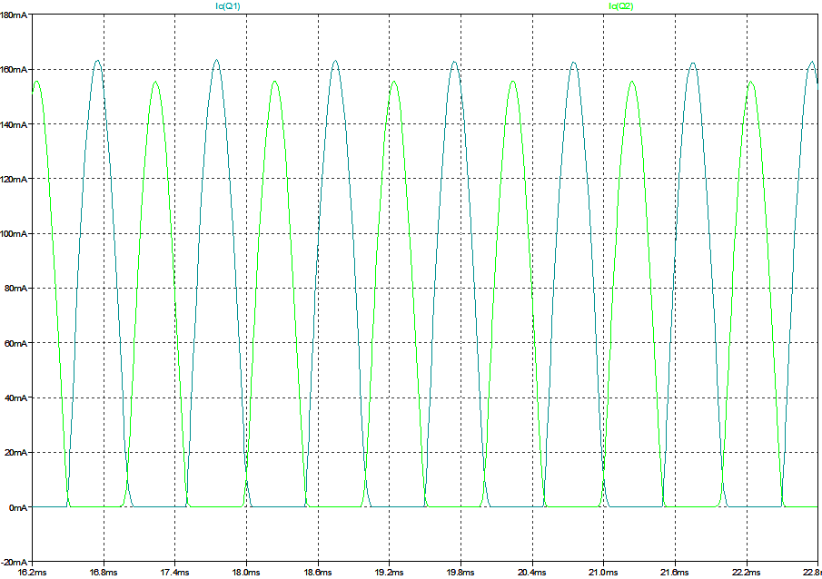

3) Variamo la frequenza del segnale in ingresso fino a trovare La frequenza di taglio inferiore del circuito, che è approssimativamente di 28Hz.

a tale frequenza Vout ≈ 6,3 Vpp. Tuttavia si ha una notevole distorsione del segnale :
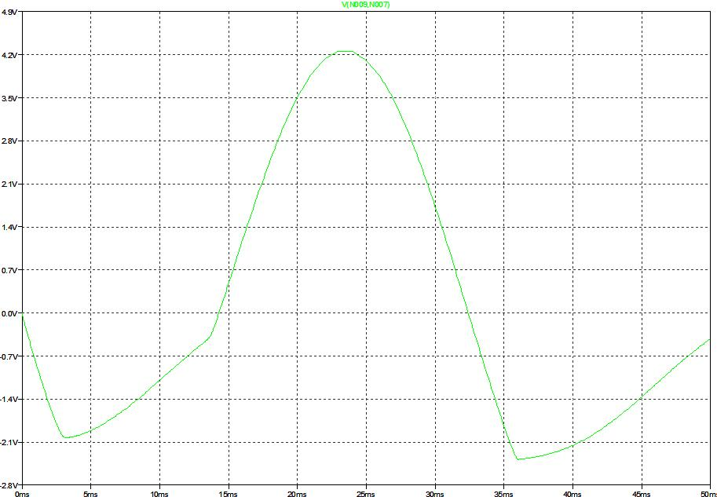

Spettro del segnale con Vin a 28Hz
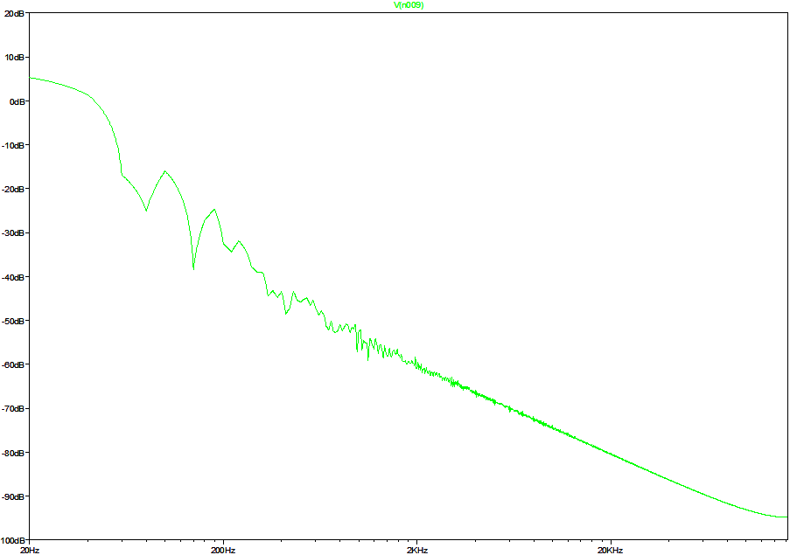

Con una sinusoide di ingresso a 200Hz si nota che l’uscita viene distorta molto meno della precedente:
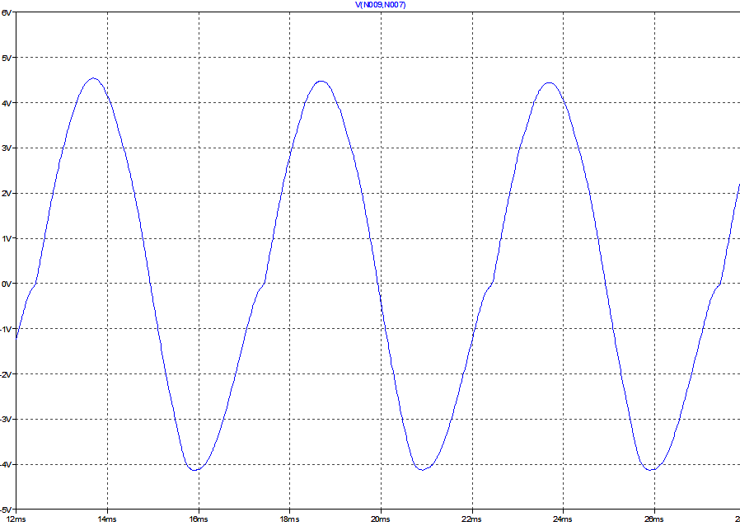
Spettro con ingresso a 200Hz
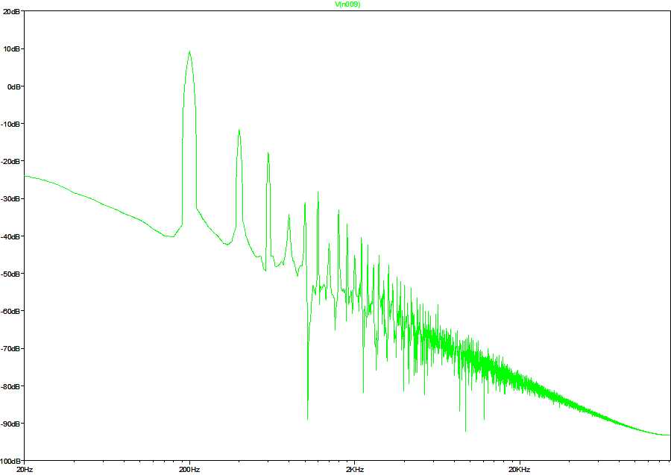

4)Verifichiamo il rendimento del circuito.

Essendo un amplificatore in classe A-B ci aspettiamo un rendimento inferiore al limite teorico di uno in classe B (che è del 87,5%)

Il rendimento η si calcola nel modo seguente:
- Pcc è ricavato dai valori forniti dall’alimentatore (voltmetro e amperometro interni all’apparecchio) ossia Vcc = 10 V e Icc = 0,09 A :

Pcc = 902 mW
- PL = VL²/2*RL = 375 mW

» η = 41.6 %
Un valore di rendimento piuttosto basso che rende il nostro amplificatore in classe A-B piu simile a uno in classe A che ad uno in classe B

I BJT di potenza, essendo polarizzati in classe A-B, dissipano potenza anche in assenza di segnale in ingresso. Possiamo dire che il η è sicuramente minore di 87,5% (η_{MAXteorico} Rendimento massimo ottenibile da un Amplificatore in classe B). Inoltre, il segnale di pilotaggio non è sufficientemente grande da ottenere in uscita la massima escursione ovvero ±10 V. Ciò implica un’ulteriore riduzione del η.

Se per esempio VIN fosse stato di 2Vpp, avremmo:

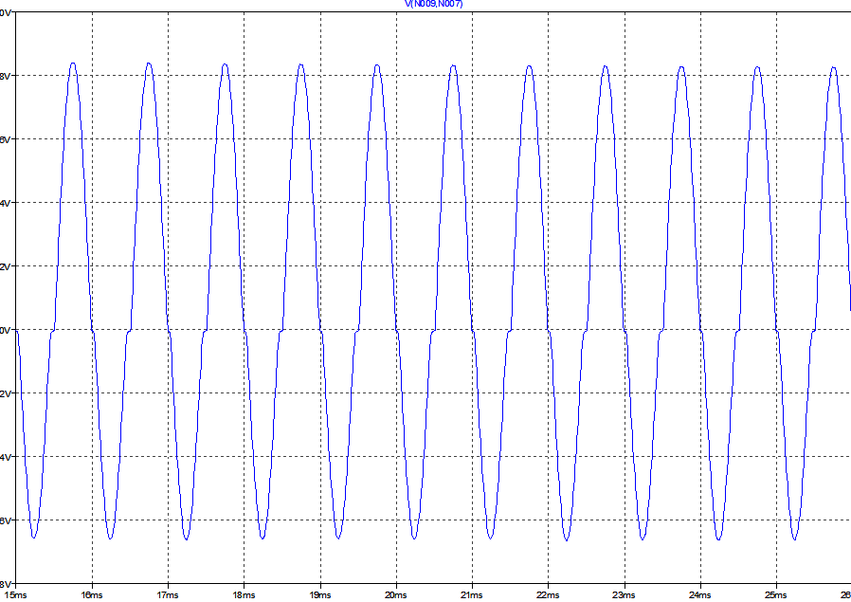

Appare una distorsione d’incrocio (negli amplificatori in classe B e AB è sempre presente per la non perfetta linearità del sistema) dovuta al fatto che il segnale di uscita è formato da archi di sinusoidi (nel classe B puro un transistor amplifica solo la semionda positiva e l’altro solo la negativa) quindi la transizione tra la conduzione da un transistor all altro provoca un effetto di distorsione, tanto piu evidente tanto piu il punto di lavoro è vicino a quelo di un amplificatore in classe B (ovvero vicino all interdizione)
Si nota anche una distorsione non trascurabile di non simmetria rispetto all’asse V=0.
All’aumentare di VIN inoltre incombe una maggior distorsione a causa della saturazione di Q1.

Per determinare la distorsione armonica totale (THD) si sfrutta la funzione FFT dell’oscilloscopio (modalità spettrometro). Si sono ricavati i seguenti valori per VIN= 1Vpp a 1kHz e 20kHz:

 | Fondamentale | 2a armonica | 3a armonica | D2 | D3 | THD
f=1kHz | 50dB ≈ 316 | 10dB ≈ 3,16 | 5dB ≈ 1,78 | 0,01 | 0,0056 | 1,15%
f=20kHz | 50dB | 10dB | 1dB ≈ 1,12 | 0,01 | 0,0035 | 1,06%

I valori ottenuti in decibel, se presi singolarmente hanno poco senso, ma i loro rapporti ci permettono di calcolare i rispettivi coefficienti di distorsione e dunque i THD approssimati.

5) Le tensioni ai capi di R8 con VIN=100mVpp e VIN=1Vpp hanno rispettivamente i seguenti andamenti:
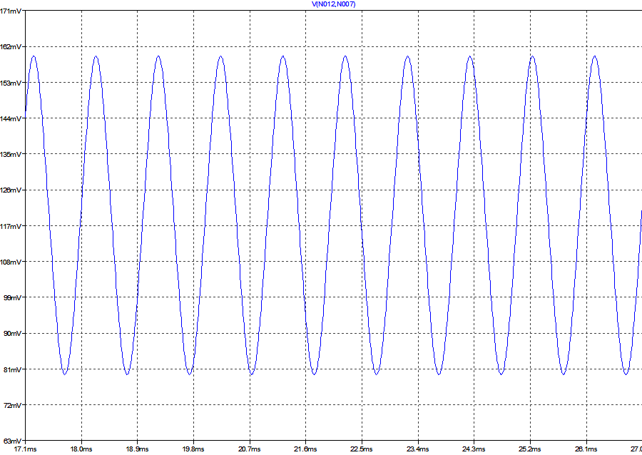

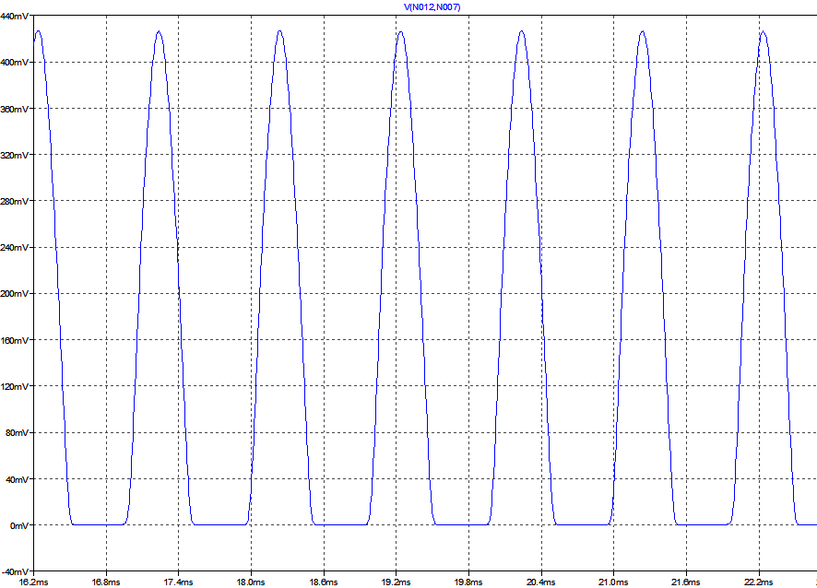

Si vede chiaramente che l’angolo di conduzione θ a 100mVpp è di 360° e quello a 1Vpp è di poco superiore a 180°(V_{BE} Q₂ si trova a 513mV ≈ tensione di soglia BJT 2N3055).

Conclusione:

Abbiamo costruito e analizzato un amplificatore di potenza in classe A-B con pilotaggio in controfase. Il guadagno che si è potuto ottenere è di ≈ 19dB per un segnale in ingresso di ampiezza massima 1Vpp. Inoltre, il THD_{MAX} ≈ 1,15% assicura una fedele riproduzione dell’ingresso su una banda di frequenze compresa tra 200Hz a 20kHz (banda audio), a scapito del rendimento che è di soli 42%.

Giannini Gabriele
Ntibarikure Laurent

